확 바뀐 T멤버십 2.0, 오늘 출발
고객 혜택 확대하고 다양한 프로모션 진행
- SKT, 멤버십 제휴처 확대하고 고객 혜택 대폭 늘린 신규 ‘T멤버십’ 첫 선
- 할인형으로 기본 셋팅… ‘할인’, ‘적립’ 중 고객이 자유롭게 고를 수 있어
- 앱 전면 업데이트… T멤버십/T우주/미션 탭으로 구분해 고객 사용 편의 극대화
- T Day 혜택 규모 2배 수준 확대하고, 12∙1월 두 달간 최대 50% 할인∙적립 론칭 프로모션
- “더 많은 혜택으로 고객에게 사랑 받는 최고의 멤버십 만들 것”
※ 엠바고 : 배포 즉시 활용 가능합니다.

[2021. 12. 1]

SK텔레콤(대표이사 사장 유영상, www.sktelecom.com)이 고객 혜택 확대를 목표로 제휴처 확대는 물론, 개인의 소비 패턴에 따라 기존 할인 방식 또는 적립 방식을 자유롭게 선택할 수 있는 새로운 ‘T멤버십 2.0’을 오늘(12월1일) 앱 업데이트와 함께 오픈하고 론칭 프로모션에 돌입했다.

새로운 ‘T멤버십’은 ‘파리바게뜨’, ‘CU’, ‘아웃백 스테이크하우스’ 등 기존 제휴사와 혜택을 그대로 유지하며 ‘폴바셋’, ‘피자헛’, ‘그린카’ 등 대형 제휴처가 새롭게 추가되어 제휴처가 대폭 늘어났다.

또한, 기존의 할인형을 기본으로, 고객이 포인트를 쌓아 나중에 해당 포인트로 할인을 받는 적립형을 선택해 이용할 수 있다. 적립 포인트의 정식 명칭은 T⁺포인트(티플러스포인트)로 정해졌다.

멤버십 유형은 고객이 본인의 소비 패턴에 따라 월 1회, 최대 연 12회까지 자유롭게 변경할 수 있어 멤버십 서비스를 계획적으로 쓸 수 있다. 또한 고객이 적립형 멤버십을 통해 쌓아 둔 포인트는 할인형 멤버십으로 바꾸더라도 사라지지 않는다.
■ 고객의 편리한 앱 이용 위해 ‘T멤버십’ 앱 전면 업데이트… 할인∙적립 손쉽게 변경 가능

SKT는 멤버십 개편과 함께 고객들이 앱을 통해 편리하게 멤버십 혜택을 이용할 수 있도록 ‘T멤버십’ 앱을 전면 업데이트했다.

새로운 ‘T멤버십’ 앱은 <T멤버십>, <T우주>, <미션> 3가지 탭으로 구성된다.

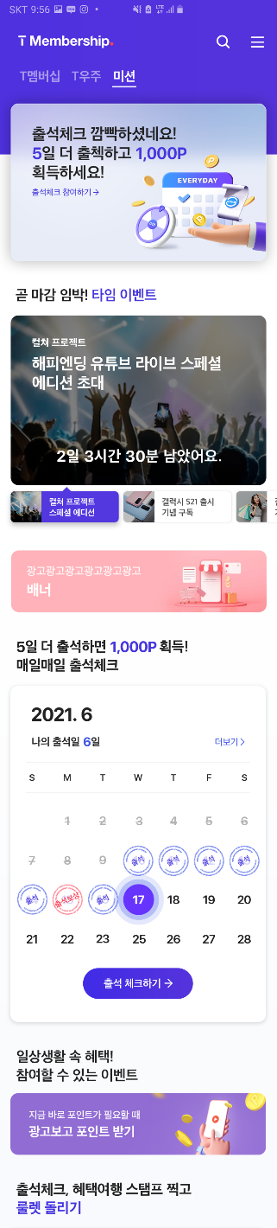
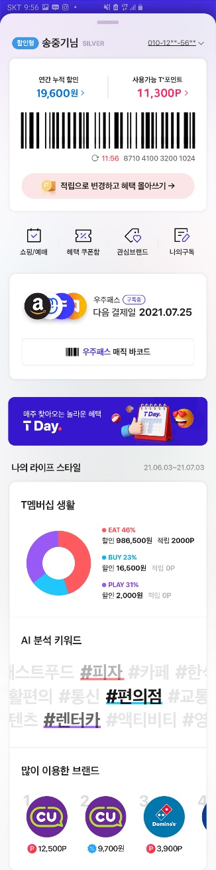

<T멤버십 탭> <T우주 탭> <미션 탭> <마이 페이지>

먼저 이용 고객 개인의 지역과 관심사, 이용패턴에 맞춰 혜택을 추천하는 <T멤버십>이 메인 화면이다. 하단에는 멤버십 사용이력 조회는 물론, 자주 이용한 브랜드와 포인트 사용 패턴 분석 등이 소개돼 고객이 할인과 적립 가운데 적합한 멤버십 형태를 고르는데 도움이 될 전망이다.

특히, SKT는 기본으로 셋팅된 할인형과 새롭게 추가되는 적립형 가운데 고객이 원하는 형태의 멤버십으로 쉽게 바꿀 수 있도록 앱 디자인을 최대한 직관적으로 구성했다고 밝혔다.

<T멤버십> 탭 다음으로는 ‘우주패스’ 및 구독과 관련된 모든 내용을 한눈에 확인하고 결제까지 할 수 있는 <T우주> 탭이 위치한다. 고객은 이용 중인 구독 상품의 관리도 가능해 한층 편리하게 구독 서비스를 즐길 수 있다.

다음 탭으로는 할인형∙적립형 고객 모두 제휴처에서 상품 및 서비스를 구매하지 않더라도 무료로 T⁺포인트를 적립할 수 있는 <미션> 탭이 제공된다. <미션> 탭에서는 출석체크와 룰렛 응모, 스탬프 모으기, 바로적립 / 참여적립 등의 다양한 방식으로 포인트를 쌓을 수 있어 고객들의 포인트 적립에 도움이 될 것으로 기대된다

이 밖에 ‘T멤버십’ 사용을 위한 고정형 바코드는 고객정보보호 강화와 멤버십 바코드 불법 사용을 막는 차원에서 실시간(One-Time-Barcode) 바코드로 대체된다. 단, 고객의 멤버십 이용 불편을 최소화하는 차원에서 기존 바코드도 1개월간 사용 가능하다.

새로운 ‘T멤버십’ 앱은 ‘자동 업데이트 설정’ 고객에 한해 12월 1일에 자동으로 업데이트되며, 자동 업데이트를 사용하지 않는 고객들은 ‘앱스토어’에서 새로운 ‘T멤버십’ 앱으로 업데이트할 수 있다.

■ T Day 운영 규모 2배수준으로 확대… 론칭 프로모션으로 2달간 T Day 주간혜택 기간 1주→2주로 확대

먼저 SKT는 T Day 혜택을 대폭 확대한다. 기존 대비 2배 수준으로 T Day의 운영 규모를 확대하고, T Day 제휴처 또한 고객들이 선호하는 제휴처 중심으로 늘릴 예정이다.

특히 SKT는 새로운 ‘T멤버십’ 론칭을 기념하는 차원에서 12월과 1월 두 달간 ‘T Day 프로모션’을 진행한다. 고객들은 기존 1달에 1주(월~금)만 이용할 수 있었던 T Day 주간 혜택을 2주(※ 12월의 경우 6일~10일, 13일~17일)간 이용할 수 있다.

12월 T Day의 주간 혜택 첫 주는 ‘파리바게뜨’, ‘도미노피자’, ‘VIPS’, ‘세븐일레븐’, ‘야놀자’, ‘드롭탑’, ‘V컬러링’ 등의 제휴처와, 두번째 주는 ‘피자헛’, ‘롯데시네마’, ‘CU’, ‘베스킨라빈스’, ‘11번가’ 등의 제휴처와 함께 진행된다.
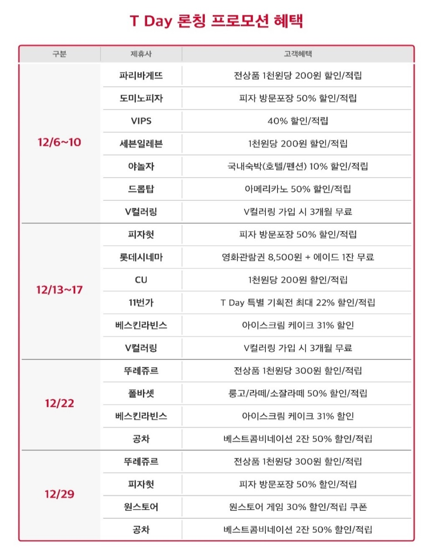

이와 함께 구독상품인 ‘우주패스 all / mini’에 가입한 고객을 대상으로 T Day 론칭프로모션 혜택에 추가 할인과 적립을 제공하는 ‘우주패스 찬스 프로모션’도 진행된다.
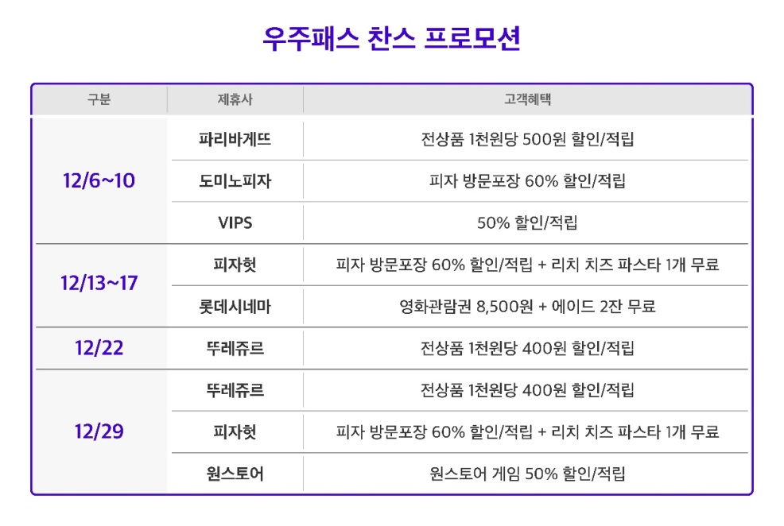

또한 12월 한 달간 론칭 기념으로 ‘T멤버십’ 앱에서 ‘우주패스 all’에 가입할 경우 T⁺포인트 1만 포인트 제공 이벤트도 진행된다.

이 밖에도 SKT와 신한카드가 손을 잡고 ‘T멤버십’과 ‘우주패스’에 특화된 ‘T우주 신한카드’를 출시한다. 해당 카드의 주요 혜택은 ‘우주패스’ 월 구독료 전액 캐시백은 물론, 생활 전반에 걸친 가맹점(*대형마트, 편의점, 커피전문점, 제과점 등)에서 결제 시 결제 금액의 5~10%에 대해 T플러스포인트를 적립시켜 준다.

‘T우주 신한카드’의 발급은 온라인의 경우 T월드와 T멤버십 및 신한카드 웹페이지와 앱에서 가능하며, 오프라인의 경우 SKT 대리점에서 발급 받을 수 있다.

한편, SKT는 SKT 고객뿐 아니라, 타사 고객들도 T멤버십 앱에서 <T우주> 구독 서비스와 <미션> 서비스를 이용할 수 있도록 ‘T우주 Lite’ 회원 제도를 신설했다.

타사 고객들은 ‘T멤버십’ 앱을 다운 받아 ‘적립형’으로 가입한 후 <미션> 탭의 다양한 프로그램을 통해 포인트를 적립(※ T멤버십 제휴처에서의 적립은 불가)할 수 있다. 적립 포인트는 ‘T멤버십’의 제휴처 및 ‘우주패스’ 구입 시 사용 가능하다.

SKT 윤재웅 구독마케팅담당은 “고객 혜택 확대를 목표로 오랜 준비를 거쳐 새로운 ‘T멤버십’을 선보이게 됐다”며 “앞으로도 고객에게 제공하는 혜택을 지속적으로 확대해 고객에게 사랑받는 최고의 멤버십으로 자리매김할 것”이라고 밝혔다.

※ 사진설명
SK텔레콤이 고객 혜택 확대를 목표로 제휴처 확대는 물론, 개인의 소비 패턴에 따라 기존 할인 방식 또는 적립 방식을 자유롭게 선택할 수 있는 새로운 ‘T멤버십 2.0’을 오늘(12월1일) 앱 업데이트와 함께 오픈하고 론칭 프로모션에 돌입했다.

사진은 SKT 홍보 모델이 멤버십 제휴처에서 새로운 T멤버십 서비스를 이용하고 있는 모습.

▶ 관련문의 : SKT PR실 혁신PR팀 문진호 매니저(02-6100-3837)
<끝>

